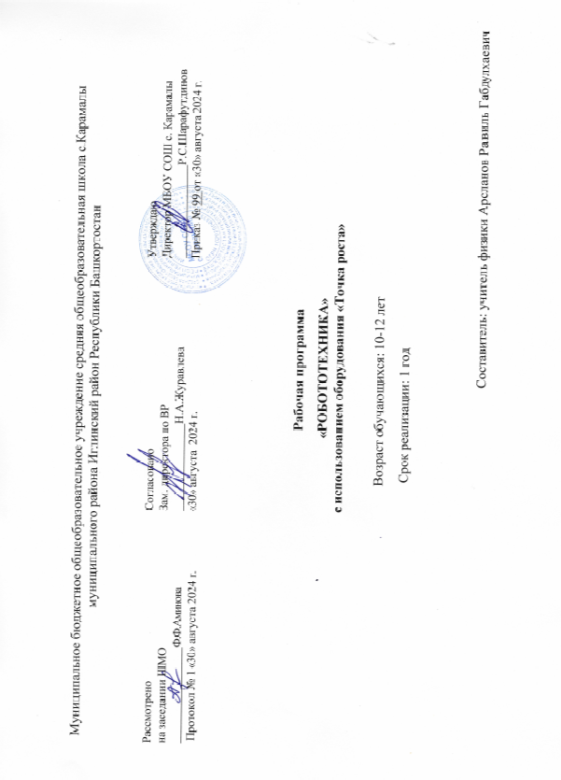

ПЛАНИРУЕМЫЕ РЕЗУЛЬТАТЫ
По окончанию программы «Основы робототехники» у учащихся ожидается достижение следующих результатов:

предметные:
- первоначальные знания о конструкциях робототехнических устройств;
- приемы сборки робототехнических устройств Lego Mindstorms EV3;
- знание правил безопасной работы;
- понимание основных компонентов конструкторов Lego Mindstorms EV3;
- владение основными приемами конструирования роботов Lego Mindstorms EV3;
- умение программировать Lego Mindstorms EV3 в мини среде Brick Program;
- умение организовывать рабочее место;
- выполнение правил работы с конструктором;

метапредметные:
- умение излагать мысли в четкой логической последовательности, отстаивать свою точку зрения, анализировать ситуацию и самостоятельно находить ответы на вопросы путем логических рассуждений;
- развитие мелкой моторики и внимательность, началось формирование умения аккуратность и изобретательность;
- интерес к конструкторско-технологической деятельности;
- навыки работы в команде;
- навыки работы по инструкции, образцу и простейшим алгоритмам;
- навыки планирования и самостоятельного выполнения практических заданий;

личностные:
- стремление к получению качественного результата;
- ответственное и творческое отношение к выполняемой работе;
- осознание значения сотрудничества с другими учащимися для достижения поставленных целей.

СОДЕРЖАНИЕ ПРОГРАММЫ

Раздел 1. Введение в историю и идею робототехники.
Теория.
Вводное занятие. Знакомство. Правила техники безопасности. Что такое робот? Идея создания роботов. Возникновение и развитие робототехники. Виды современных роботов. Информация, информатика, робототехника, автоматы. Знакомство с технической деятельностью человека. Знакомство с некоторыми условными обозначениями графических изображений.
Практика.
Наброски на бумажном носителе собственной идеи робота в виде упрощённого чертежа с текстовым описанием его технических особенностей и возможного применения. Совершенствование чертежа с использованием условных обозначений.

Раздел 2. Первые шаги в робототехнику. Изучение технологий.
Теория.
Знакомство с конструктором LEGO Education Mindstorms EV3. Исследование элементов конструктора и видов их соединения. Мотор и ось. Зубчатые колёса. Понижающая зубчатая передача. Повышающая зубчатая передача. Управление датчиками и моторами при помощи программного обеспечения EV3. Ременная передача. Снижение и увеличение скорости. Червячная зубчатая передача. Рычаги. Блок «Цикл». Блок «Переключатель».
Практика.
Создание первых простейших моделей машин с использованием конструктора LEGO. Создание простейших моделей транспортных средств с прямым управлением и возможностью изменения скорости передвижения за счёт манипулирования зубчатой передачей крутящего момента. Построение простых алгоритмов для автономной работы моделей ТС. Построение моделей ТС, движущихся за счёт ременной передачи по аналогии с зубчатой. Построение моделей ТС, движущихся за счёт червячной передачи. Построение алгоритмов, содержащих циклические элементы.

Раздел 3. Основы построения конструкций, устройства, приводы.
Теория.
Конструкция: понятие, элементы. Основные свойства конструкции. Манипуляционные системы роботов. Системы передвижения мобильных роботов. Сенсорные системы. Устройства управления роботов. Особенности устройства других средств робототехники. Классификация приводов. Готовые схемы-шаблоны сборки конструкций.
Практика.
Использование моторов для создания простейших манипуляторов и их базовое программирование. Построение роботов, производящих манипуляции либо движение, реагируя на датчики касания, цвета и дистанции. Построение роботов и их программирование по готовым схемам сборки.

Раздел 4. Итоговая работа.
Теория.
Этапы выполнения проектной работы: постановка проблемы, определение цели и задач, составление плана выполнения самостоятельной работы, расчет количества необходимых материалов, выполнение работы, самоанализ выполненной работы.
Практика:
Разработка темы проекта. Конструирование модели, её программирование. Презентация модели. Подготовка итоговой выставки работ учащихся за учебный год. Рефлексия образовательных результатов учащихся.

УЧЕБНО-ТЕМАТИЧЕСКИЙ ПЛАН
№ | Название разделов, тем | количество часов
№ | Название разделов, тем | всего | теория | практ ика
1. | Раздел №1. Введение в историю и идею робототехники | 6 | 4 | 2
1.1 | Вводное занятие. Знакомство. Правила техники  безопасности. Что такое робот? | 1 | 1 | -
1.2. | Виды современных роботов. Информация,  информатика, робототехника, автоматы. | 1 | 1 | -
1.3. | Идея создания роботов. Возникновение и развитие  робототехники. | 2 | 1 | 1
1.4. | Знакомство с технической деятельностью человека. Знакомство с некоторыми условными обозначениями  графических изображений. | 2 | 1 | 1
2. | Раздел №2. Первые шаги в робототехнику. Изучение технологий | 46 | 8 | 38
2.1. | Знакомство с конструктором LEGO Education Mindstorms EV3. Исследование элементов  конструктора и видов их соединения. Мотор и ось. | 4 | 1 | 3
2.2. | Зубчатые колёса. Понижающая зубчатая передача.  Повышающая зубчатая передача. | 6 | 1 | 5
2.3. | Управление датчиками и моторами при помощи  программного обеспечения EV3. | 6 | 1 | 5
2.4. | Ременная передача. | 6 | 1 | 5
2.5. | Снижение и увеличение скорости. | 6 | 1 | 5
2.6. | Червячная зубчатая передача. | 6 | 1 | 5
2.7. | Рычаги. | 6 | 1 | 5
2.8. | Блок «Цикл». Блок «Переключатель». | 6 | 1 | 5
3. | Раздел №3. Основы построения конструкций, устройства, приводы | 44 | 4 | 40
3.1. | Конструкция: понятие, элементы. Основные свойства  конструкции. | 2 | 2 | -
3.2. | Манипуляционные системы роботов. Системы передвижения мобильных роботов. Сенсорные  системы. | 16 | 1 | 15
3.3 | Устройства управления роботов. Особенности  устройства других средств робототехники. Классификация приводов. | 8 | 1 | 7
3.4. | Готовые схемы-шаблоны сборки конструкций. | 18 |  | 18
4. | Раздел 4. Итоговая работа | 6 | 1 | 5
 | Итого: | 102 | 17 | 85

ПРИЛОЖЕНИЕ 1

КАЛЕНДАРНО-ТЕМАТИЧЕСКИЙ ПЛАН

№ | Название разделов, тем | объем часов | Дата |  | Примечание
№ | Название разделов, тем | объем часов | план | факт | Примечание
 | Раздел №1. Введение в историю и идею робототехники | 6
1 | Вводное занятие. Знакомство. Правила техники безопасности. | 1 | 01.09
2 | Что такое робот? Виды современных роботов. Информация, информатика,  робототехника, автоматы | 1 | 4.09
3, 4 | Идея создания роботов. Возникновение  и развитие робототехники | 2 | 05.09,  08.09
5. | Знакомство с технической  деятельностью человека | 1 | 11.09
6 | Знакомство с некоторыми условными обозначениями графических  изображений | 1 | 12,09
 | Раздел №2. Первые шаги в робототехнику. Изучение технологий | 46
7, 8 | Знакомство с конструктором LEGO Education Mindstorms EV3.  Исследование элементов конструктора и видов их соединения. Мотор и ось | 2 | 15.09,  18.09
9, 10 | Знакомство с конструктором LEGO Education Mindstorms EV3.  Исследование элементов конструктора и видов их соединения. Мотор и ось | 2 | 19.09,  22.09
11,12 | Зубчатые колёса. Понижающая зубчатая передача. Повышающая  зубчатая передача | 2 | 25.09,  26.09
13, 14 | Зубчатые колёса. Понижающая зубчатая передача. Повышающая  зубчатая передача | 2 | 29.09,  02.10
15,  16 | Зубчатые колёса. Понижающая  зубчатая передача. Повышающая зубчатая передача | 2 | 3.10,  06.10
17,  18 | Управление датчиками и моторами при помощи программного обеспечения  EV3 | 2 | 9.10,  10.10
19,  20 | Управление датчиками и моторами при помощи программного обеспечения  EV3 | 2 | 13.10,  16,10
21,22 | Управление датчиками и моторами при  помощи программного обеспечения | 2 | 17.10,  20.10

 | EV3
23,24 | Ременная передача | 2 | 23.10,  24.10
25 | Ременная передача | 1 | 27.10
26-28 | Ременная передача | 3 | 6.11,  7.11,  10.11
29-30 | Снижение и увеличение скорости | 2 | 13.11,  14.11
31-32 | Снижение и увеличение скорости | 2 | 17.11,  20.11
33-34 | Снижение и увеличение скорости | 2 | 21.11,  24.11
35-36 | Червячная зубчатая передача | 2 | 27.11,  28.11
37-38 | Червячная зубчатая передача | 2 | 1.12,  4.12
39-40 | Червячная зубчатая передача | 2 | 5.12,  8.12
41-42 | Рычаги. | 2 | 11.12,  12.12
43-44 | Рычаги | 2 | 15.12,  18.12
45-46 | Рычаги | 2 | 19.12,  22.12
47-48 | Блок «Цикл». Блок «Переключатель» | 2 | 25.12,  26.12
49 | Блок «Цикл». Блок «Переключатель» | 2 | 29.12
50-52 | Блок «Цикл». Блок «Переключатель» | 2 | 9.01,  12.01,  15.01
 | Раздел №3. Основы построения  конструкций, устройства, приводы | 44
53-54 | Конструкция: понятие, элементы.  Основные свойства конструкции | 2 | 16.01,  19.01
55-56 | Манипуляционные системы роботов. Системы передвижения мобильных  роботов. Сенсорные системы | 2 | 22.01,  23.01
57-58 | Манипуляционные системы роботов. Системы передвижения мобильных  роботов. Сенсорные системы | 2 | 26.01,  29.01
60-61 | Манипуляционные системы роботов.  Системы передвижения мобильных роботов. Сенсорные системы | 2 | 02.02,  05.02
62-63 | Манипуляционные системы роботов.  Системы передвижения мобильных роботов. Сенсорные системы | 2 | 06.02,  09.02
64-65 | Манипуляционные системы роботов. Системы передвижения мобильных  роботов. Сенсорные системы | 2 | 12.02,  13.02

66-67 | Манипуляционные системы роботов. Системы передвижения мобильных  роботов. Сенсорные системы | 2 | 16.02,  19.02
68-69 | Манипуляционные системы роботов. Системы передвижения мобильных  роботов. Сенсорные системы | 2 | 20.02,  26.02
70-71 | Манипуляционные системы роботов. Системы передвижения мобильных  роботов. Сенсорные системы | 2 | 27.02,  01.03
72-73 | Устройства управления роботов.  Особенности устройства других  средств робототехники. Классификация приводов | 2 | 04.03,  05.03
74-75 | Устройства управления роботов.  Особенности устройства других  средств робототехники. Классификация приводов | 2 | 11.03,  12.03
76-77 | Устройства управления роботов.  Особенности устройства других  средств робототехники. Классификация приводов | 2 | 15.03,  18.03
78-79 | Устройства управления роботов.  Особенности устройства других  средств робототехники. Классификация приводов | 2 | 19.03,  22.03
80 | Готовые схемы-шаблоны сборки  конструкций. | 2 | 01.04
81 | Готовые схемы-шаблоны сборки  конструкций |  | 02.04
82 | Готовые схемы-шаблоны сборки  конструкций | 1 | 05.04
83 | Готовые схемы-шаблоны сборки  конструкций | 1 | 08.04
84 | Готовые схемы-шаблоны сборки  конструкций | 1 | 0904
85 | Готовые схемы-шаблоны сборки  конструкций | 1 | 1204
86 | Готовые схемы-шаблоны сборки  конструкций | 1 | 1504
87 | Готовые схемы-шаблоны сборки  конструкций | 1 | 1604
88 | Готовые схемы-шаблоны сборки  конструкций | 1 | 1904
89 | Готовые схемы-шаблоны сборки  конструкций | 1 | 2204
90 | Готовые схемы-шаблоны сборки  конструкций | 1 | 2304
91 | Готовые схемы-шаблоны сборки  конструкций | 1 | 2604
92 | Готовые схемы-шаблоны сборки  конструкций | 1 | 2904

93 | Готовые схемы-шаблоны сборки  конструкций | 1 | 3004
94 | Готовые схемы-шаблоны сборки  конструкций | 1 | 0305
95 | Готовые схемы-шаблоны сборки  конструкций | 1 | 0605
96 | Готовые схемы-шаблоны сборки  конструкций | 1 | 0705
 | Раздел 4 Итоговая работа | 6
97-98 | Творческая проектная работа | 2 | 1005,  1305
99-  100 | Творческая проектная работа | 2 | 1405,  1705
101-  102 | Творческая проектная работа | 2 | 2005,  2105
 | Итого | 102

Муниципальное бюджетное общеобразовательное учреждение средняя общеобразовательная школа с.Карамалы муниципального района Иглинский район Республики Башкортостан

Рассмотрено  на заседании ШМО  Ф.Ф.Аминова Протокол № 1 «30» августа 2024 г. | Согласовано  Зам. директора по ВР  Н.А.Журавлева  «30» августа 2024 г. | Утверждаю  Директор МБОУ СОШ с. Карамалы  Р.С.Шарафутдинов Приказ № 99 от «30» августа 2024 г.

Рабочая программа
«РОБОТОТЕХНИКА»
с использованием оборудования «Точка роста»

Возраст обучающихся: 10-12 лет
Срок реализации: 1 год

Составитель: учитель физики Арсланов Равиль Габдулхаевич

